苏州大学实验报告
院、系 | 计算机学院 |  | 年级专业 |  | 17计科 |  | 姓名 | 魏军杰 | 学号 | 1727405175
课程名称 |  | 软件工程 |  |  |  |  |  |  | 成绩
指导教师 |  | 陈越 |  | 同组实验者 |  | 无 |  | 实验日期 | 2019年9月24日

实 验 名 称 | 实验一 数据流图

- 实验目的
- 掌握数据流图的概念；
- 掌握分析系统，绘制数据流图的方法
- 实验内容
1.根据下面的场景，绘制数据流图
2.绘制工具请自行选择。 可以采用visio, rose, powerdesigner等工具。 在https://its.suda.edu.cn/wrzbrjfw/list.htm 上，有visio下载。
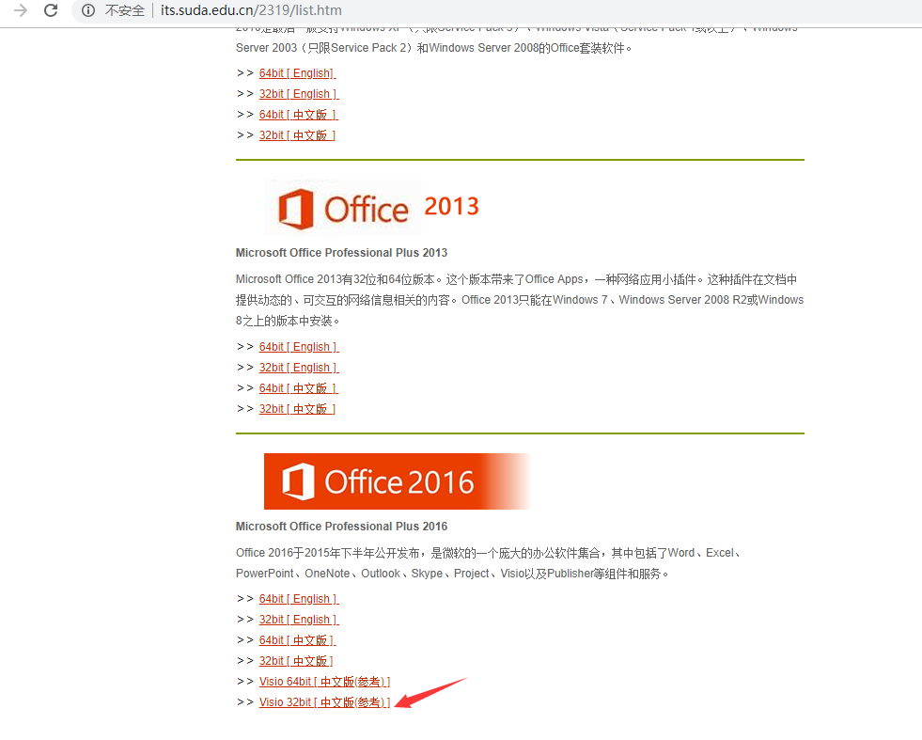
3.本次实验，实验报告需要在10月7日 23点之前之前（就是下次上机前一天晚上）提交到实验平台，逾期0分。

- 实验步骤和结果

某图书馆管理系统的主要功能是图书管理和信息查询。对于初次借书的读者，系统自动生成读者号，并与读者基本信息(姓名、单位、地址等)一起写入读者文件。
系统的图书管理功能分为四个方面：购入新书、读者借书、读者还书以及图书注销。
1. 购入新书时需要为该书编制入库单。入库单内容包括图书分类目录号、书名、作者、价格、数量和购书日期，将这些信息写入图书目录文件并修改文件中的库存总量(表示到目前为止，购入此种图书的数量)。
2. 读者借书时需填写借书单。借书单内容包括读者号和所借图书分类目录号。系统首先检查该读者号是否有效，若无效，则拒绝借书;若有效，则进一步检查该读者已借图书是否超过最大限制数(假设每位读者能同时借阅的书不超过5本)，若已达到最大限制数，则拒绝借书;否则允许借书，同时将图书分类目录号、读者号和借阅日期等信息写入借书文件中。
3. 读者还书时需填写还书单。系统根据读者号和图书分类目录号，从借书文件中读出与该图书相关的借阅记录，标明还书日期，再写回到借书文件中，若图书逾期，则处以相应的罚款。
4. 注销图书时，需填写注销单并修改图书目录文件中的库存总量。
系统的信息查询功能主要包括读者信息查询和图书信息查询。其中读者信息查询可得到读者的基本信息以及读者借阅图书的情况;图书信息查询可得到图书基本信息和图书的借出情况。

完成下面的数据流图
1. 画出图书管理系统的基本系统模型, 即顶层数据流图（类似与教材P43页 图2.5）
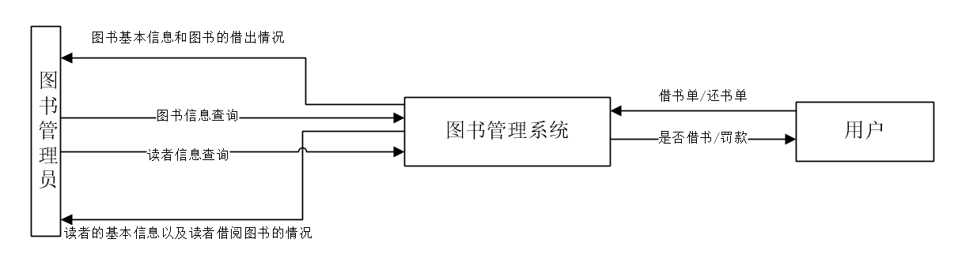
2. 画出系统的功能级的数据流图，即第0层数据流图（类似与教材P44页 图2.6）
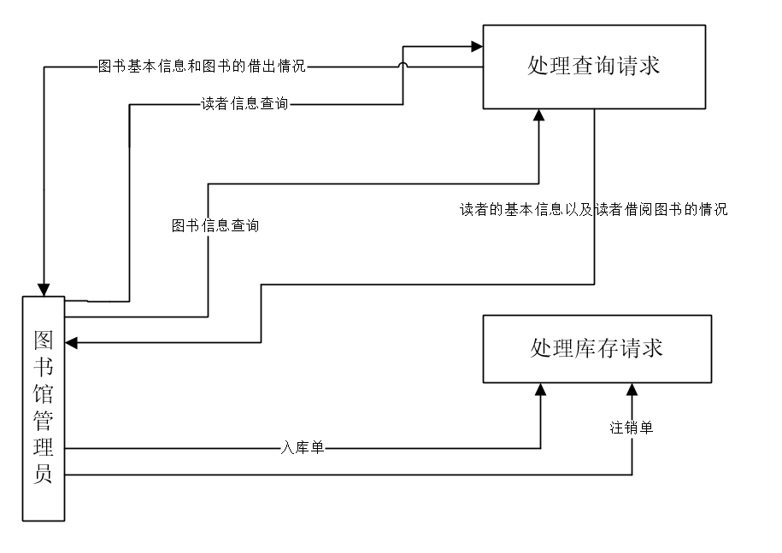
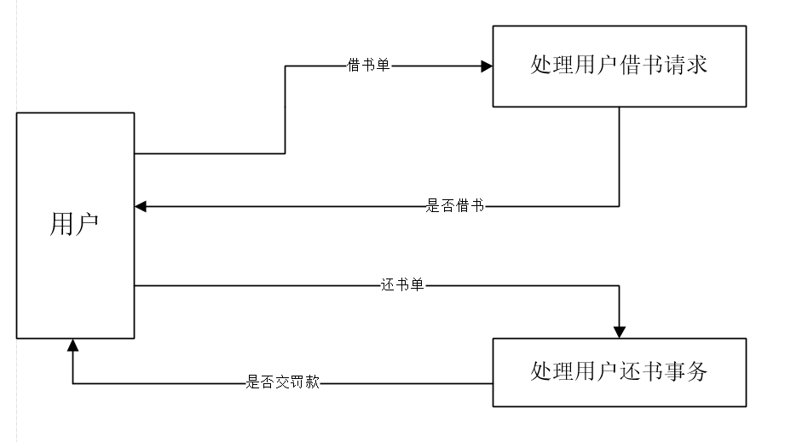

3. 画出查询功能的进一步分解后的数据流图（（类似与教材P44页 图2.7）
